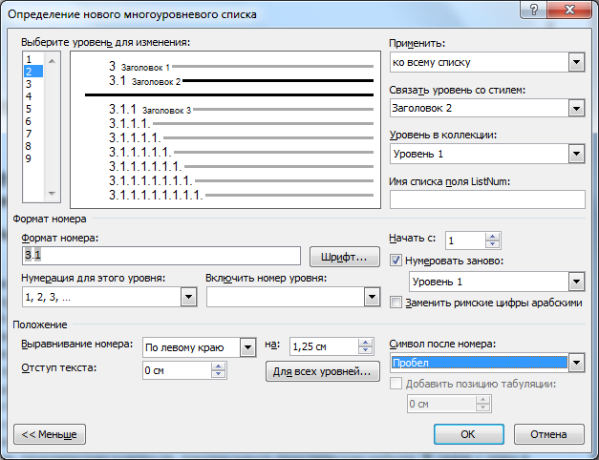

Формируем нумерацию каждого уровня

Связываем собственные стили с уровнями нумерации заголовков